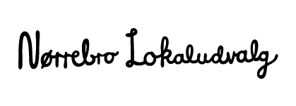
Ansøgningsskema til Byens Puls og Nørrebro Puljen

GENERELLE OPLYSNINGER
Projektets navn (max 50 tegn)

Ansøgers navn og adresse  (forening, institution, privatperson etc.) | Navn:  Adresse:  Tlf.:  Mail:
Hvem er I?
(hvilke aktiviteter har I på Nørrebro)

Kontaktperson  (navn, adresse, tlf. og mail) | Navn:  Adresse:  Tlf.:  Mail:
Hvilken pulje søger I?  (sæt kun ét kryds) | - Byens Puls (op til 10.000 kr.)  - Nørrebro Puljen (over 10.000 kr.)
Hvilket beløb søges der om?
Hvad søges der penge til?
(En sætning)

PROJEKTET
Beskriv projektet
(Hvad går projektet ud på? maks 25. linjer)

Hvad er projektets konkrete aktiviteter?

Tidsplan
(Hvornår sker hvilke aktiviteter?)

Hvad er projektets formål og jeres succeskriterier?

Hvor mange deltagere forventer I?
Hvorfor finder projektet sted på Nørrebro?
(Hvorfor lige på Nørrebro?)

Hvordan styrker jeres projekt dialog og netværk på Nørrebro?

Samarbejder I med nogen? (Hvordan samarbejder I og hvem gør hvad?)

Hvor og hvordan vil I reklamere for projektet?
(Det kan f.eks. være på Facebook eller via flyers eller plakater i byrummet. Husk der skal reklameres for projekt)

TIL VORES STATISTIK
Markér i hvilket eller hvilke områder på Nørrebro projektets aktiviteter primært finder sted?  (Anfør tal eller sæt kryds) | 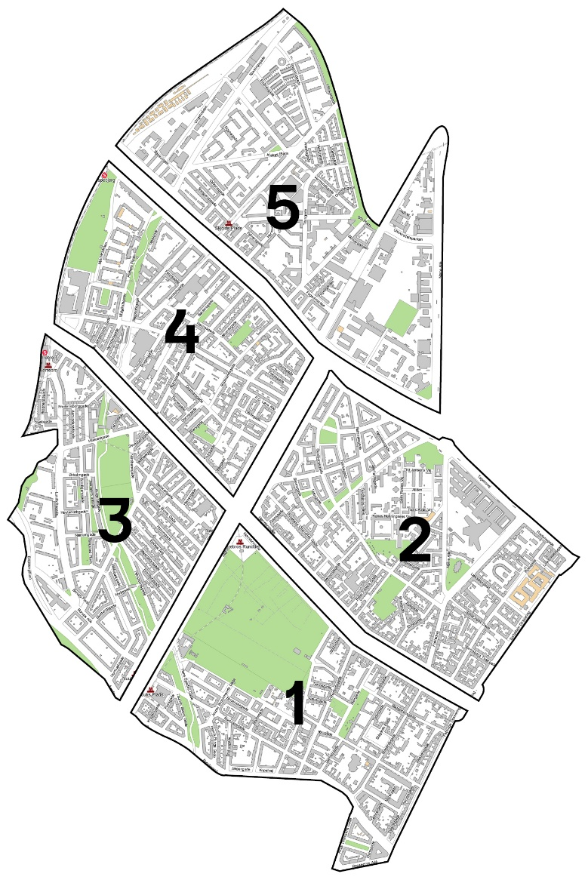  Område nr.:
Hvilken målgruppe henvender projektet sig primært til?  (kun ét kryds) | - Børn (0 - 15 år)  - Unge (16 - 25 år)  - Voksne (26 - 64 år)  - Ældre (65+ år)  - Ingen primær målgruppe (alle)

Er foreningen / modtageren af udbetalingen momsregistret – og trækkes I momsen fra i dette projekt?  (Lokaludvalget har 2 forskellige konti – momsen afgør hvilken konto, udbetalingen finder sted fra – derfor har vi brug for denne oplysning til egen bogføring) | - Ja, vi er momsregisteret og trækker momsen fra i projektet  - Ja, vi er momsregisteret, men trækker ikke momsen fra i projektet  - Nej, vi er ikke moms registreret

NB: VEDLÆG ET BUDGET:
Vedlæg et realistisk budget med forventede indtægter og udgifter, herunder evt. egenfinansiering og/ medfinansiering fra fonde, sponsorater eller lign. Budgettet skal sendes som et separat dokument.

SEND ANSØGNINGEN PR. E-MAIL ELLER BREV TIL:

Nørrebro Lokaludvalg
Att: Andreas Juhl-Rohde
Nørrebrogade 208
2200 København N.
E-mail: bc50@okf.kk.dk

Har du spørgsmål til udfyldelse af ansøgningsskemaet eller til Lokaludvalgets puljer, kan du kontakte: Andreas Juhl-Rohde på bc50@okf.kk.dk eller 2677 0582

DET MED SMÅT:

Persondataloven forpligter Københavns Kommune til at oplyse dig om, at lokaludvalget ved behandlingen af din ansøgning vil behandle personoplysninger om dig helt eller delvist ved hjælp af EDB. Oplysningerne behandles med det formål at træffe afgørelse i anledning af din ansøgning. Hvis du beder om det, har du ret til at få oplyst, hvilke oplysninger lokaludvalget behandler. Henvendelse herom bedes rettet til lokaludvalget på ovenstående adresse.

Samtykkeerklæring:
Ved ansøgning om støtte hos Nørrebro lokaludvalg, skal du være opmærksom på følgende forhold:
- at de afgivne oplysninger i ansøgningsskemaet vil blive behandlet af Nørrebro lokaludvalg på et offentligt møde i forbindelse med afgørelsen om udbetaling af støtte,
- at oplysninger om formål, dit navn, evt. firmanavn, din adresse samt størrelse af støttebeløb vil blive offentliggjort på lokaludvalgets hjemmeside på Internettet.
- Ved indsendelsen af ansøgningen giver du dit samtykke til ovenstående. Samtykket kan til enhver tid tilbagekaldes ved henvendelse til lokaludvalget på ovenstående adresse.

